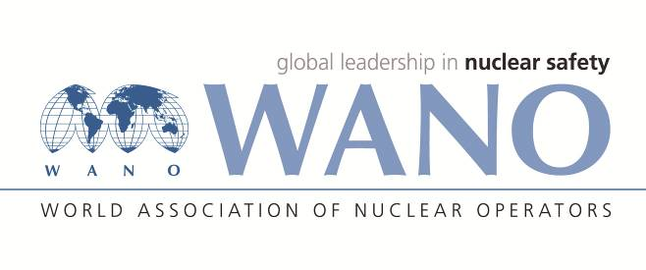 | Московский центр  Всемирная Ассоциация Организаций, эксплуатирующих Атомные Электростанции  ВАО АЭС – МЦ  Россия, 109507, Москва, Ферганская ул., 25  Тел. +7 495 376 15 87  Факс: +7 495 376 08 97  info@wanomc.ru
З А П Р О С
на получение технической и организационной информации по линии ВАО АЭС

- АЭС/Организация: Запорожская АЭС, Украина
- Тема информационного запроса: Человеческий и организационный фактор (ЧОФ)
- Цель информационного запроса: Для изучения мирового опыта с целью дальнейшего развития направления ЧОФ.
- Описание проблемы:
На Запорожской АЭС и других АЭС ГП «НАЭК «Энергоатом» несколько лет назад начат проект ЧОФ. По данному направлению разработанные различные документы (Программа развития культуры безопасности, Положения, Процедуры и т.д.).
Запорожская АЭС просит поделиться информацией, материалами, документацией имеющейся у Вас по этому направлению и по возможности ответить на следующие вопросы.
- Конкретные вопросы:
- Структура, система управления проекта «Человеческий и организационный фактор» или «Человеческий фактор»;
- Существует ли на Вашей станции отдельное подразделение (отдел, группа), которое координирует всю деятельность по этому направлению. Если да, то какие у него функции и количество персонала.
- Программа по развитию ЧОФ или ЧФ.

- Предложения по организациям, в которые адресован настоящий запрос:
Московский, Атланский, Парижский, Токийский центры ВАО АЭС
- Подразделение – инициатор запроса:
Отдел опыта эксплуатации (ООЭ)
- Контактные реквизиты инициатора запроса:
ФИО: Рябуха Альбер Анатольевич
Должность: Начальник ООЭ
Телефон: +3806139-5-62-65
e-mail: ooe31374@mgw.npp.zp.ua
- Дата запроса: 09.01.2019

